ИНСТРУКЦИЯ ПО МОНТАЖУ СВЕТИЛЬНИКОВ FLEX
1

Распаковать светильник. Отвернуть зажим кабельной втулки, скрепляющий потолочную чашку с кронштейном и сдвинуть ее вниз по проводу.

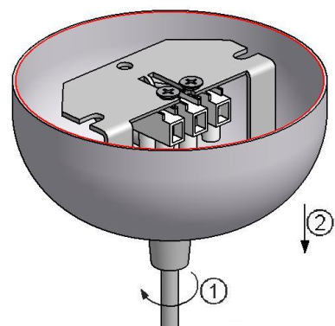

2

Установить втулки подвеса и платик потолочной чашки на поверхности потолка, продеть концы тросов через отверстия в крышках втулок подвеса и закрепить их во втулках :

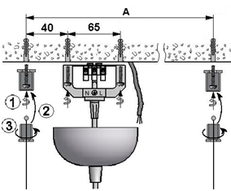

Артикул | A, мм
FLEX 114 | 500
FLEX 128 | 1100
FLEX 135 | 1400

3

Подключить сетевой провод к клеммной колодке в соответствии с указанной полярностью:

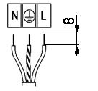

4

Сдвинуть потолочную чашку вплотную к поверхности потолка и закрепить при помощи зажима кабельной втулки к потолочному платику.

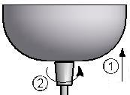

5

Подвесить светильник на тросах, вставив их свободные концы тросов в грипперы (самозажимающиеся держатели). Отрегулировать высоту и горизонтальность подвешенного светильника.

